В МКОУ «Терекли-Мектебской СОШ им.Кадрии » провели мероприятия, направленные на ответственное отношение к персональным данным среди школьников. Для оценки эффективности проводимой Роскомнадзором по РД информационно-просветительской и разъяснительной работы по формированию у детей модели общественного поведения, направленной на ответственное обращение с личной информацией, были проведены классные часы «Защита персональных данных?». Провели тестирование ,викторины, конкурс рисунков . На сайте школы создана страничка для родителей и учащихся «Защита персональных данных» .
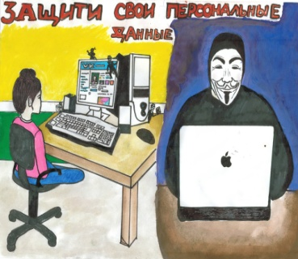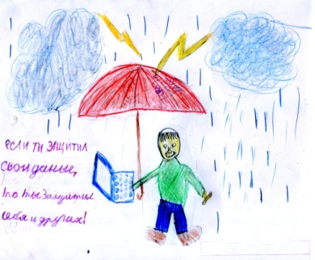
Под руководством Янгишивой Альбины Н ребята 6 "Б "класса просмотрели онлайн конференцию по формированию цифрового детского пространства "Сетевичок". Рассмотрели различные темы и пришли к одному мнению, что информационная безопастность имеет очень важную роль в жизни человека. После просмотра дети активно отвечали на вопросы и извлекли для себя урок.
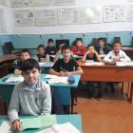

Учитель информатики: Янгишиева А.Н.

